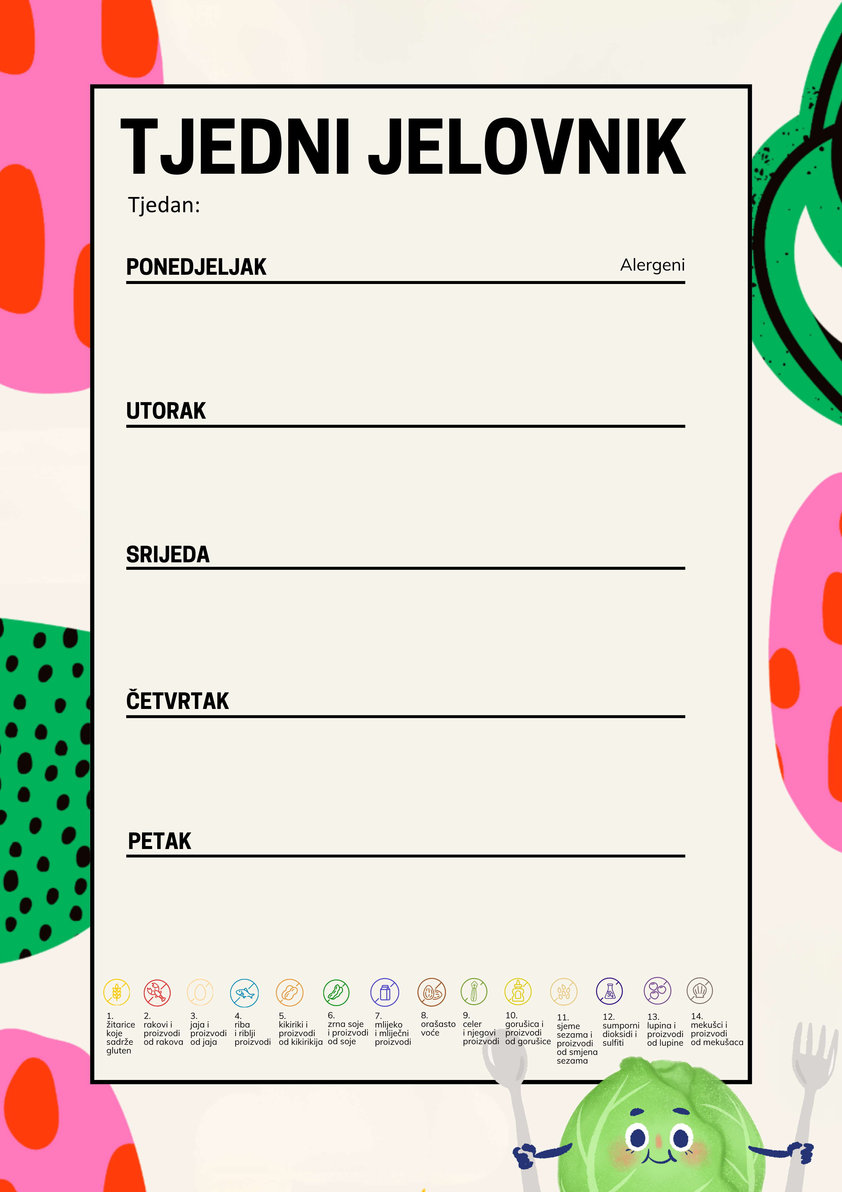
Muffin od mrkve, mlijeko | 1, 7
Tuna na žaru, blitva s krumpirom, domaći kruh sa sjemenkama | 1
Petit keksi, jabuke | 1

Jastučići sa chia sjemenkama i breskvom, mlijeko | 7,8
Mesne okruglice u umaku od rajčice, pire krumpir, domaći pirov kruh integralni | 1,7
Grčki jogurt, banane | 7

Griz na mlijeku | 1, 7
Juha od buče, zapečena tjestenina sa puretinom, slaninom i sirom, kupus salata, domaći kruh | 1,3
Voćni jogurt, nektarine | 7

Domaći crni kruh, topljeni sir, bijela kava | 1, 7
Kelj s krumpirom i teletinom, domaći kruh, keksi | 1
Zdravi biskvitni kolač s voćem, mandarine | 1,8

Krafna čokolada, mlijeko | 1,7
Popečci od špinata, riža s povrćem, matovilac, domaći kruh sa sjemenkama | 1,3
Zlevanka sa sirom, naranče | 1,3,7

03.11.2025. – 07.11.2025.

